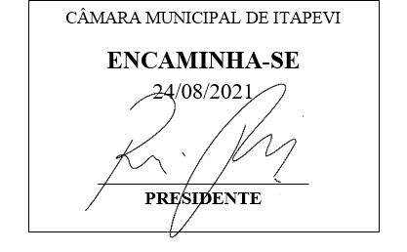
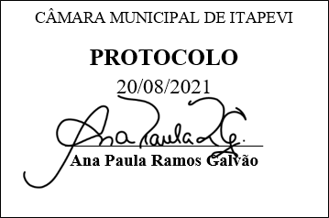
INDICAÇÃO Nº 1875 / 2021
Súmula: Indico ao Governo Municipal, na pessoa do Prefeito Igor Soares, a Limpeza e a Manutenção das Quadras Poliesportivas, Pista de Skate e Praças do Bairro: Amador Bueno e Região.
INDICO à Mesa, após ouvido o Douto Plenário, na forma regimental vigente, seja oficiado ao Prefeito Municipal, Excelentíssimo Senhor Igor Soares, para que solicite ao Órgão Municipal competente a Limpeza e a Manutenção das Quadras Poliesportivas, Pista de Skate e Praças do Bairro: Amador Bueno e Região, para que os residentes possam usufruir de um espaço limpo e conservado.
Justificativa
Senhor Presidente: -
Senhoras e Senhores Vereadores: -
As Quadras Poliesportivas, Pista de Skate e Praças do Bairro: Amador Bueno e região encontram-se em abandono, com os aparelhos de ginastica enferrujados, lixo espalhado por toda sua volta, acumulo de mato que necessitam de capinagem e por ação do tempo pintura desgastada. Devido às más condições, os moradores ficam impossibilitados de fazer o uso dos espaços. O pedido vem de encontro dos anseios desses munícipes, que tem nesses espaços o único local para a pratica esportiva e lazer, motivo que me leva a solicitar uma atenção especial no sentido de mantê-los em condições adequadas para o uso seguro por parte dos moradores. Espero que esses serviços possam ser direcionados com brevidade para que a população daquele populoso bairro e região possam usufruir de um espaço limpo e conservado para suas atividades de lazer e esporte.
Desde já agradeço, e conto com a compreensão de Vossa Senhoria.

Sala das Sessões Benvindo Moreira Nery, 17 de agosto de 2021.
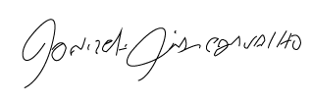

Donizetti Dias Carvalho
Vereador “Zetti da Adega”

